1,8%-kal nőtt az ipari termelés (első becslés)
2024 februárjában az ipari termelés volumene 1,8, munkanaphatástól megtisztítva 1,4%-kal meghaladta az egy évvel korábbit. A szezonálisan és munkanappal kiigazított adatok alapján az ipari kibocsátás 2024 januárjához mérten 3,5%-kal emelkedett.
A termelés növekedéséhez a feldolgozóipari alágak többsége hozzájárult. A legnagyobb súlyú alágak közül a járműgyártás, illetve az élelmiszer, ital és dohánytermék gyártása bővült az egy évvel korábbihoz viszonyítva, ugyanakkor a villamos berendezés, valamint a számítógép, elektronikai, optikai termék gyártása csökkent.
A termelés az év első két hónapjában 0,9%-kal kisebb volt, mint 2023 azonos időszakában.
A szezonálisan és munkanaptényezővel kiigazított ipari kibocsátás az előző hónaphoz képest 3,5%-kal nőtt.
Sajtókapcsolat:
- kommunikacio@ksh.hu
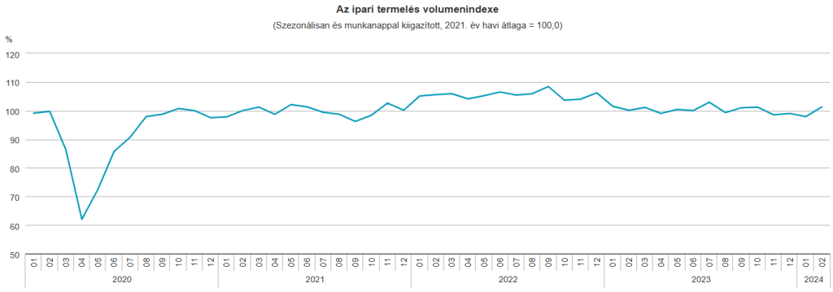 | © Központi Statisztikai Hivatal
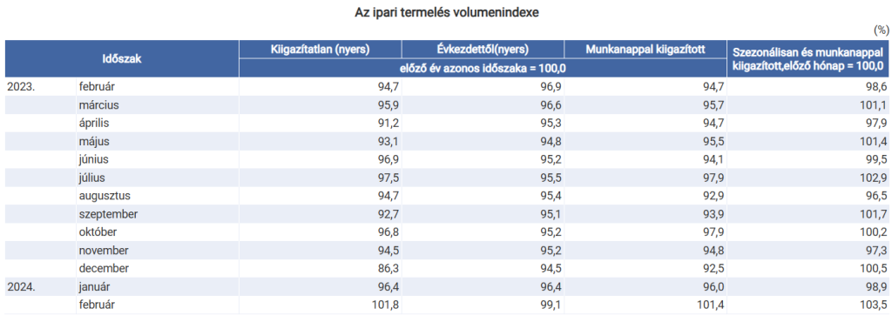 | © Központi Statisztikai Hivatal
Eredeti tartalom: Központi Statisztikai Hivatal
Továbbította: Helló Sajtó! Üzleti Sajtószolgálat
Ez a sajtóközlemény a következő linken érhető el:

